Itop用户请求无法指派（重新指派）问题：
用户创建请求单后，点指派后时，团队和代理处不给选择，如图
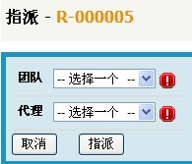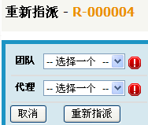
这是未创建交付模式或者交付模式没设置好所致。点 服务管理—>交付模式→新建—>如图
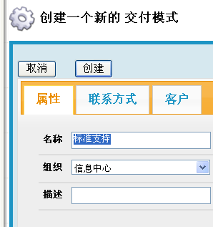
然后点 联系方式→添加联系→选择团队（运行维护部）
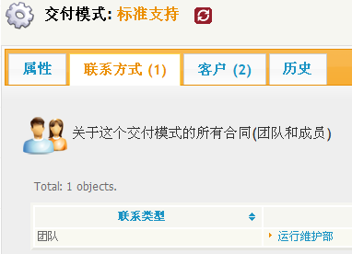
选择好后点创建，返回图
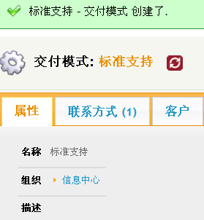。
到这一步，还是不能指派，此时需修改组织（信息中心）属性，选择刚建好的交付模式如图
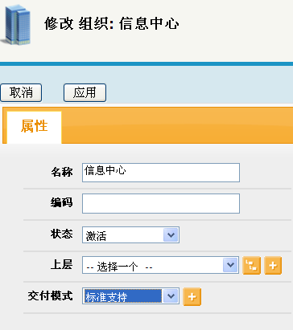
应用后，用户请求就可以指派给某个工程师跟进处理了。如图
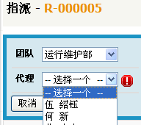

总结：请求单指派前必须建立 1个交付模式 ，交付模式必须在联系方式 处添加 团队，在 客户 处添加 组织 ，这样请求单就可以指派或重新指派了。




